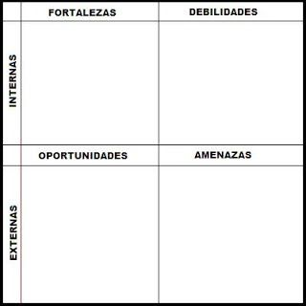

No complementar correctamente mi trabajo, porque no logro llegar a la meta de mis competencias.

la jornada me sirvió mucho de apoyo, ya que con ella conocí muchas estrategias que aun no conocía, y como es que la educadora lo lleva acabo, la manera adecuada de hablarle a un niño y como llevar el orden de todo. Conocer actividades para poderlas implementar y favorecer a los niños con creatividades.

Mi debilidad es el poder desarrollar o estructurar con las palabras adecuadas mi análisis o diario del campo, tuve errores que no eran adecuados por no poder desarrollarme bien con mis palabras.

Mi primera fortaleza es seguir luchando por lo que quiero, porque, aunque es una situación demasiado complicada por cuestiones de que no estamos yendo todo se esta logrando, las ganas de observar, aprender y superarme como maestra hace un mismo trabajo.

Al participar en la observación tuve una gran herramienta como ayuda, porque conocí, aprendí el saber que debo de poner en práctica cuando ese sea mi lugar con los niños.